# Создание комплексной модели

## Создание комплексной модели

Комплексная модель может состоять из нескольких математических моделей, рассчитываемых различными расчетными кодами и работающих совместно. Для обмена данными используется единая база данных сигналов.

Выполняя предыдущие учебные задания, Вы создали две простейшие математические модели: модель теплогидравлики (файл «Схема ТPP 1.prt») и модель системы управления (файл «Схема автоматики 1.prt»), которые используют одну и ту же базу данных сигналов (файл «signals.bd»).

Для создания комплексной модели выполните следующие действия:

1. Закройте все открытые в SimInTech проекты.
2. Выберите в основном меню главного окна программы пункт **«Файл»**, затем **«Новый проект»**, затем **«Пакет»** (см. Рисунок 56).

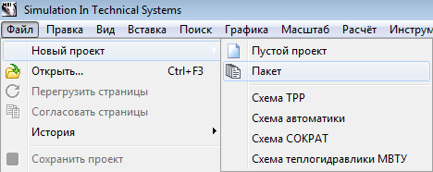

Рисунок . Меню создания комплексной модели

1. Появится окно **«Пакет проектов»**, которое служит для создания и управления комплексной математической моделью (см. Рисунок 57).

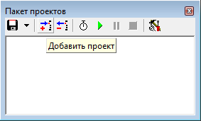

Рисунок . Окно управления пакетом проектов

1. Нажав на кнопку «Сохранить пакет», сохраните пакет под имен **«Pack1.pak»** в том же каталоге, где расположены файлы **«Схема ТPP 1.prt»** и **«Схема автоматики 1.prt»**
2. В окне «Пакет проектов» нажмите кнопку **«Добавить проект»**. В появившемся окне (см. Рисунок 58) выберите файл **«Схема ТPP 1.prt»** с гидравлической моделью, созданный на предыдущих занятиях (можно ввести название файла вручную, либо выбрать его в стандартном диалоговом окне).

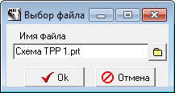

Рисунок . Окно добавления проекта

1. Добавьте в пакет файл **«Схема автоматики 1.prt»**.

Каждый добавляемый проект автоматически открывается в SimInTech. Работа (с точки зрения пользователя) с проектами, открытыми таким образом, ничем не отличается от работы с проектами, открытыми по отдельности. Пользователь может переключаться между окнами, а также осуществлять редактирование и запуск каждого проекта в отдельности.

## Расчет комплексной модели

Окно управления проектом должно принять вид, представленный ниже (см. Рисунок 59):

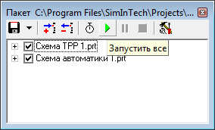

Рисунок . Окно управления пакетом проектов

Запустите пакет проектов, используя кнопку «Запустить все» в окне управления пакетом (см. Рисунок 59). Таким образом происходит запуск на расчет математических моделей автоматики и теплогидравлики, входящих в пакет.

Подождите, пока модельное время достигнет 30-50 секунд, и нажмите на кнопку «Пауза» в окне «Пакет». За модельным временем можно наблюдать в любом из схемных окон. При этом происходит остановка расчета во всех открытых математических моделях.

Поскольку открытые проекты использую одну и ту же базу данных сигналов, то происходит сквозной обмен данными между приложениями, то есть каждая из расчетных программ на каждом шаге обращается к базе данных для чтения и/или записи сигналов.

В созданном примере схема автоматики получает из базы данных значение давления в промежуточном узле и воздействует на первую задвижку таким образом, чтобы поддерживать давление в узле на уровне 1.4. В период времени между 30 и 50 секундой расчета переходные процессы нашей простейшей модели завершаются.

Перейдите на схемное окно теплогидравлической модели и осуществите «клик» на свободном месте схемного окна. При этом произойдет «перерисовка» окна, и подписи над клапанами отобразят их положение в данный расчетный момент.

На. Рисунок 60 зафиксировано состояние системы, при котором из схемы автоматики получено значение 50 для положения второго клапана, а положение первого клапана установлено простейшим регулятором автоматики на уровне 98.5%.

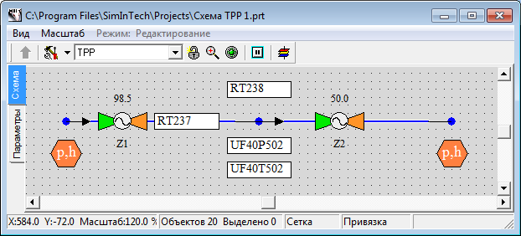

Рисунок . Схемное окно теплогидравлической модели в момент времени 45 сек

Нажмите кнопку «Запустить все», продолжив тем самым расчет комплексной математической модели.

Остановите расчет по достижении модельного времени 120-150 секунд.

В нашей модели на 100 секунде расчета происходит мгновенное изменение положения второго клапана с 50 до 10 за счет срабатывания блока «Ступенька» в схеме автоматики.

Мгновенное закрытие клапана до положения 10 приводит к скачкообразному повышению давления в промежуточном узле.

Наш простейший регулятор прикрывает первый клапан с тем, чтобы обеспечить заданное давление в узле. В итоге положение первого клапана устанавливается на уровне 21% (см. Рисунок 61).

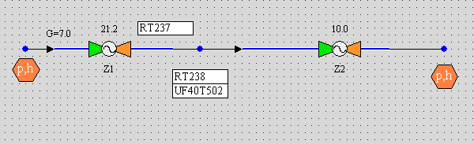

Рисунок . Схемное окно теплогидравлической модели время 125 сек

Скачок давления на сотой секунде расчета виден на графике давления в «Внутреннем узле» созданным при создании гидравлической модели (см. Рисунок 62).

Положение задвижек приведено на рисунках ниже (см. Рисунок 63 и Рисунок 64).

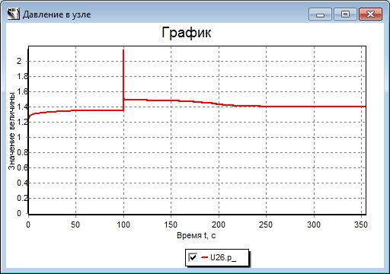

Рисунок . График давления во внутреннем узле

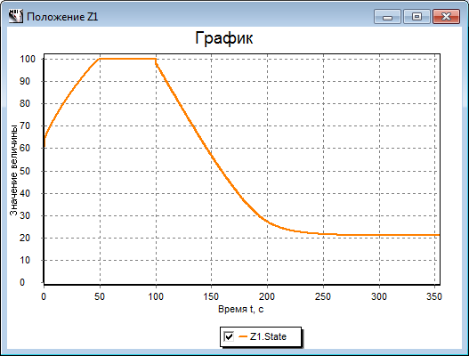

Рисунок . График положения задвижки Z1

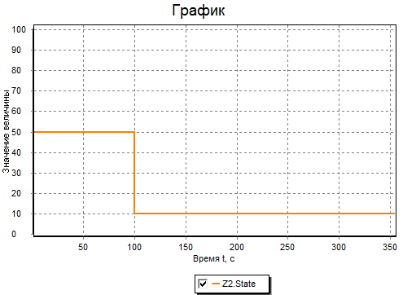

Рисунок . График положения задвижки Z2